一种带可拆卸连接结构的光伏组件安装支架，包括壳体（C01）、支架（C02）、快拆罩（C03）；快拆罩连接支架并提供防护。其结构旨在便于维护。一种带可拆卸连接结构的光伏组件安装支架，包括壳体（C01）、支架（C02）、快拆罩（C03）；快拆罩连接支架并提供防护。其结构旨在便于维护。一种带可拆卸连接结构的光伏组件安装支架，包括壳体（C01）、支架（C02）、快拆罩（C03）；快拆罩连接支架并提供防护。其结构旨在便于维护。一种带可拆卸连接结构的光伏组件安装支架，包括壳体（C01）、支架（C02）、快拆罩（C03）；快拆罩连接支架并提供防护。其结构旨在便于维护。一种带可拆卸连接结构的光伏组件安装支架，包括壳体（C01）、支架（C02）、快拆罩（C03）；快拆罩连接支架并提供防护。其结构旨在便于维护。一种带可拆卸连接结构的光伏组件安装支架，包括壳体（C01）、支架（C02）、快拆罩（C03）；快拆罩连接支架并提供防护。其结构旨在便于维护。一种带可拆卸连接结构的光伏组件安装支架，包括壳体（C01）、支架（C02）、快拆罩（C03）；快拆罩连接支架并提供防护。其结构旨在便于维护。一种带可拆卸连接结构的光伏组件安装支架，包括壳体（C01）、支架（C02）、快拆罩（C03）；快拆罩连接支架并提供防护。其结构旨在便于维护。一种带可拆卸连接结构的光伏组件安装支架，包括壳体（C01）、支架（C02）、快拆罩（C03）；快拆罩连接支架并提供防护。其结构旨在便于维护。一种带可拆卸连接结构的光伏组件安装支架，包括壳体（C01）、支架（C02）、快拆罩（C03）；快拆罩连接支架并提供防护。其结构旨在便于维护。一种带可拆卸连接结构的光伏组件安装支架，包括壳体（C01）、支架（C02）、快拆罩（C03）；快拆罩连接支架并提供防护。其结构旨在便于维护。一种带可拆卸连接结构的光伏组件安装支架，包括壳体（C01）、支架（C02）、快拆罩（C03）；快拆罩连接支架并提供防护。其结构旨在便于维护。一种带可拆卸连接结构的光伏组件安装支架，包括壳体（C01）、支架（C02）、快拆罩（C03）；快拆罩连接支架并提供防护。其结构旨在便于维护。一种带可拆卸连接结构的光伏组件安装支架，包括壳体（C01）、支架（C02）、快拆罩（C03）；快拆罩连接支架并提供防护。其结构旨在便于维护。一种带可拆卸连接结构的光伏组件安装支架，包括壳体（C01）、支架（C02）、快拆罩（C03）；快拆罩连接支架并提供防护。其结构旨在便于维护。一种带可拆卸连接结构的光伏组件安装支架，包括壳体（C01）、支架（C02）、快拆罩（C03）；快拆罩连接支架并提供防护。其结构旨在便于维护。一种带可拆卸连接结构的光伏组件安装支架，包括壳体（C01）、支架（C02）、快拆罩（C03）；快拆罩连接支架并提供防护。其结构旨在便于维护。一种带可拆卸连接结构的光伏组件安装支架，包括壳体（C01）、支架（C02）、快拆罩（C03）；快拆罩连接支架并提供防护。其结构旨在便于维护。一种带可拆卸连接结构的光伏组件安装支架，包括壳体（C01）、支架（C02）、快拆罩（C03）；快拆罩连接支架并提供防护。其结构旨在便于维护。一种带可拆卸连接结构的光伏组件安装支架，包括壳体（C01）、支架（C02）、快拆罩（C03）；快拆罩连接支架并提供防护。其结构旨在便于维护。

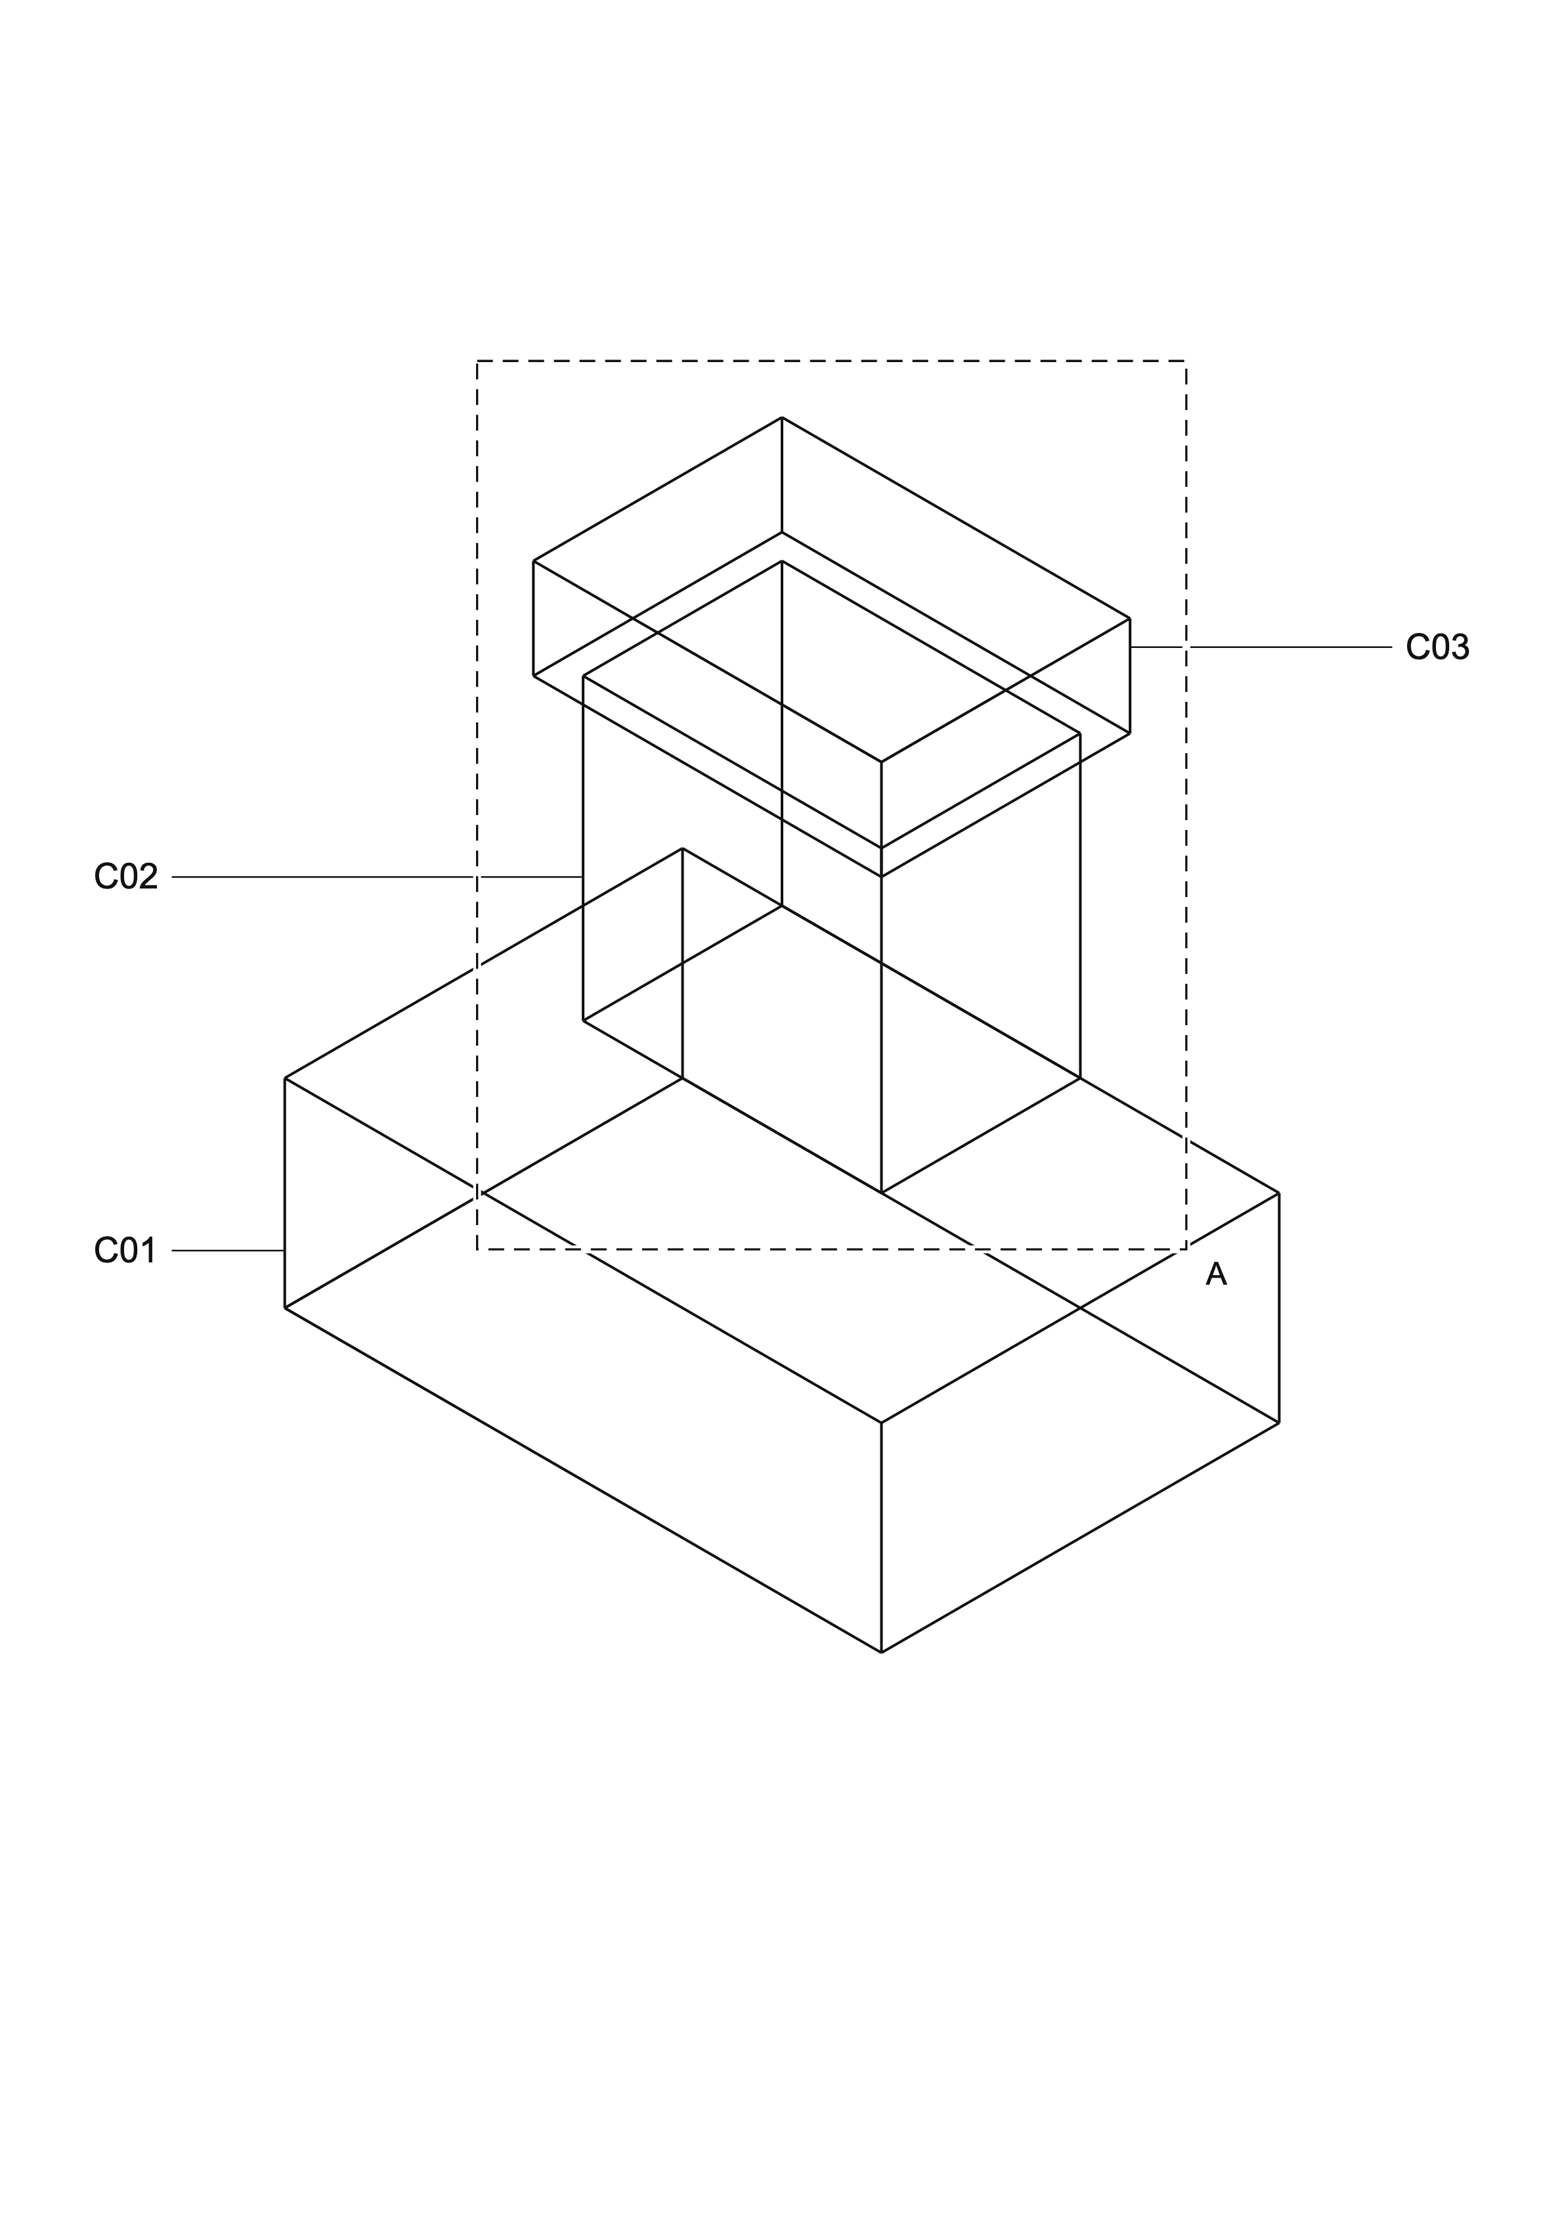

1. 一种带可拆卸连接结构的光伏组件安装支架，包括壳体（C01）、支架（C02）、快拆罩（C03），其特征在于：所述壳体（C01）与所述支架（C02）固定连接；所述支架（C02）与所述快拆罩（C03）连接。壳体与支架相互连接，快拆罩设置于支架上，快拆罩用于防护并便于维护。壳体与支架相互连接，快拆罩设置于支架上，快拆罩用于防护并便于维护。壳体与支架相互连接，快拆罩设置于支架上，快拆罩用于防护并便于维护。壳体与支架相互连接，快拆罩设置于支架上，快拆罩用于防护并便于维护。壳体与支架相互连接，快拆罩设置于支架上，快拆罩用于防护并便于维护。壳体与支架相互连接，快拆罩设置于支架上，快拆罩用于防护并便于维护。壳体与支架相互连接，快拆罩设置于支架上，快拆罩用于防护并便于维护。壳体与支架相互连接，快拆罩设置于支架上，快拆罩用于防护并便于维护。壳体与支架相互连接，快拆罩设置于支架上，快拆罩用于防护并便于维护。壳体与支架相互连接，快拆罩设置于支架上，快拆罩用于防护并便于维护。壳体与支架相互连接，快拆罩设置于支架上，快拆罩用于防护并便于维护。壳体与支架相互连接，快拆罩设置于支架上，快拆罩用于防护并便于维护。壳体与支架相互连接，快拆罩设置于支架上，快拆罩用于防护并便于维护。壳体与支架相互连接，快拆罩设置于支架上，快拆罩用于防护并便于维护。壳体与支架相互连接，快拆罩设置于支架上，快拆罩用于防护并便于维护。壳体与支架相互连接，快拆罩设置于支架上，快拆罩用于防护并便于维护。壳体与支架相互连接，快拆罩设置于支架上，快拆罩用于防护并便于维护。壳体与支架相互连接，快拆罩设置于支架上，快拆罩用于防护并便于维护。壳体与支架相互连接，快拆罩设置于支架上，快拆罩用于防护并便于维护。壳体与支架相互连接，快拆罩设置于支架上，快拆罩用于防护并便于维护。壳体与支架相互连接，快拆罩设置于支架上，快拆罩用于防护并便于维护。壳体与支架相互连接，快拆罩设置于支架上，快拆罩用于防护并便于维护。壳体与支架相互连接，快拆罩设置于支架上，快拆罩用于防护并便于维护。壳体与支架相互连接，快拆罩设置于支架上，快拆罩用于防护并便于维护。壳体与支架相互连接，快拆罩设置于支架上，快拆罩用于防护并便于维护。壳体与支架相互连接，快拆罩设置于支架上，快拆罩用于防护并便于维护。壳体与支架相互连接，快拆罩设置于支架上，快拆罩用于防护并便于维护。壳体与支架相互连接，快拆罩设置于支架上，快拆罩用于防护并便于维护。壳体与支架相互连接，快拆罩设置于支架上，快拆罩用于防护并便于维护。壳体与支架相互连接，快拆罩设置于支架上，快拆罩用于防护并便于维护。壳体与支架相互连接，快拆罩设置于支架上，快拆罩用于防护并便于维护。壳体与支架相互连接，快拆罩设置于支架上，快拆罩用于防护并便于维护。壳体与支架相互连接，快拆罩设置于支架上，快拆罩用于防护并便于维护。壳体与支架相互连接，快拆罩设置于支架上，快拆罩用于防护并便于维护。壳体与支架相互连接，快拆罩设置于支架上，快拆罩用于防护并便于维护。壳体与支架相互连接，快拆罩设置于支架上，快拆罩用于防护并便于维护。壳体与支架相互连接，快拆罩设置于支架上，快拆罩用于防护并便于维护。壳体与支架相互连接，快拆罩设置于支架上，快拆罩用于防护并便于维护。壳体与支架相互连接，快拆罩设置于支架上，快拆罩用于防护并便于维护。壳体与支架相互连接，快拆罩设置于支架上，快拆罩用于防护并便于维护。壳体与支架相互连接，快拆罩设置于支架上，快拆罩用于防护并便于维护。壳体与支架相互连接，快拆罩设置于支架上，快拆罩用于防护并便于维护。壳体与支架相互连接，快拆罩设置于支架上，快拆罩用于防护并便于维护。壳体与支架相互连接，快拆罩设置于支架上，快拆罩用于防护并便于维护。壳体与支架相互连接，快拆罩设置于支架上，快拆罩用于防护并便于维护。壳体与支架相互连接，快拆罩设置于支架上，快拆罩用于防护并便于维护。壳体与支架相互连接，快拆罩设置于支架上，快拆罩用于防护并便于维护。壳体与支架相互连接，快拆罩设置于支架上，快拆罩用于防护并便于维护。壳体与支架相互连接，快拆罩设置于支架上，快拆罩用于防护并便于维护。壳体与支架相互连接，快拆罩设置于支架上，快拆罩用于防护并便于维护。壳体与支架相互连接，快拆罩设置于支架上，快拆罩用于防护并便于维护。壳体与支架相互连接，快拆罩设置于支架上，快拆罩用于防护并便于维护。壳体与支架相互连接，快拆罩设置于支架上，快拆罩用于防护并便于维护。壳体与支架相互连接，快拆罩设置于支架上，快拆罩用于防护并便于维护。壳体与支架相互连接，快拆罩设置于支架上，快拆罩用于防护并便于维护。壳体与支架相互连接，快拆罩设置于支架上，快拆罩用于防护并便于维护。壳体与支架相互连接，快拆罩设置于支架上，快拆罩用于防护并便于维护。壳体与支架相互连接，快拆罩设置于支架上，快拆罩用于防护并便于维护。壳体与支架相互连接，快拆罩设置于支架上，快拆罩用于防护并便于维护。壳体与支架相互连接，快拆罩设置于支架上，快拆罩用于防护并便于维护。壳体与支架相互连接，快拆罩设置于支架上，快拆罩用于防护并便于维护。壳体与支架相互连接，快拆罩设置于支架上，快拆罩用于防护并便于维护。壳体与支架相互连接，快拆罩设置于支架上，快拆罩用于防护并便于维护。壳体与支架相互连接，快拆罩设置于支架上，快拆罩用于防护并便于维护。壳体与支架相互连接，快拆罩设置于支架上，快拆罩用于防护并便于维护。
2. 根据权利要求1所述的一种带可拆卸连接结构的光伏组件安装支架，其特征在于：所述壳体（C01）与所述支架（C02）固定连接，支架固定在壳体上。
3. 根据权利要求1所述的一种带可拆卸连接结构的光伏组件安装支架，其特征在于：所述支架（C02）与所述快拆罩（C03）连接，快拆罩连接在支架上。
4. 根据权利要求1所述的一种带可拆卸连接结构的光伏组件安装支架，其特征在于：所述壳体（C01）设置于主体。
5. 根据权利要求1所述的一种带可拆卸连接结构的光伏组件安装支架，其特征在于：所述支架（C02）设置于壳体上。
6. 根据权利要求1所述的一种带可拆卸连接结构的光伏组件安装支架，其特征在于：所述快拆罩（C03）设置于支架上。

一种带可拆卸连接结构的光伏组件安装支架
技术领域
本实用新型涉及机械装配技术领域。
背景技术
壳体与支架相互连接，快拆罩设置于支架上，快拆罩用于防护并便于维护。壳体与支架相互连接，快拆罩设置于支架上，快拆罩用于防护并便于维护。壳体与支架相互连接，快拆罩设置于支架上，快拆罩用于防护并便于维护。壳体与支架相互连接，快拆罩设置于支架上，快拆罩用于防护并便于维护。壳体与支架相互连接，快拆罩设置于支架上，快拆罩用于防护并便于维护。壳体与支架相互连接，快拆罩设置于支架上，快拆罩用于防护并便于维护。壳体与支架相互连接，快拆罩设置于支架上，快拆罩用于防护并便于维护。壳体与支架相互连接，快拆罩设置于支架上，快拆罩用于防护并便于维护。壳体与支架相互连接，快拆罩设置于支架上，快拆罩用于防护并便于维护。壳体与支架相互连接，快拆罩设置于支架上，快拆罩用于防护并便于维护。壳体与支架相互连接，快拆罩设置于支架上，快拆罩用于防护并便于维护。壳体与支架相互连接，快拆罩设置于支架上，快拆罩用于防护并便于维护。壳体与支架相互连接，快拆罩设置于支架上，快拆罩用于防护并便于维护。壳体与支架相互连接，快拆罩设置于支架上，快拆罩用于防护并便于维护。壳体与支架相互连接，快拆罩设置于支架上，快拆罩用于防护并便于维护。壳体与支架相互连接，快拆罩设置于支架上，快拆罩用于防护并便于维护。壳体与支架相互连接，快拆罩设置于支架上，快拆罩用于防护并便于维护。壳体与支架相互连接，快拆罩设置于支架上，快拆罩用于防护并便于维护。壳体与支架相互连接，快拆罩设置于支架上，快拆罩用于防护并便于维护。壳体与支架相互连接，快拆罩设置于支架上，快拆罩用于防护并便于维护。壳体与支架相互连接，快拆罩设置于支架上，快拆罩用于防护并便于维护。壳体与支架相互连接，快拆罩设置于支架上，快拆罩用于防护并便于维护。壳体与支架相互连接，快拆罩设置于支架上，快拆罩用于防护并便于维护。壳体与支架相互连接，快拆罩设置于支架上，快拆罩用于防护并便于维护。壳体与支架相互连接，快拆罩设置于支架上，快拆罩用于防护并便于维护。壳体与支架相互连接，快拆罩设置于支架上，快拆罩用于防护并便于维护。壳体与支架相互连接，快拆罩设置于支架上，快拆罩用于防护并便于维护。壳体与支架相互连接，快拆罩设置于支架上，快拆罩用于防护并便于维护。壳体与支架相互连接，快拆罩设置于支架上，快拆罩用于防护并便于维护。壳体与支架相互连接，快拆罩设置于支架上，快拆罩用于防护并便于维护。壳体与支架相互连接，快拆罩设置于支架上，快拆罩用于防护并便于维护。壳体与支架相互连接，快拆罩设置于支架上，快拆罩用于防护并便于维护。壳体与支架相互连接，快拆罩设置于支架上，快拆罩用于防护并便于维护。壳体与支架相互连接，快拆罩设置于支架上，快拆罩用于防护并便于维护。壳体与支架相互连接，快拆罩设置于支架上，快拆罩用于防护并便于维护。壳体与支架相互连接，快拆罩设置于支架上，快拆罩用于防护并便于维护。壳体与支架相互连接，快拆罩设置于支架上，快拆罩用于防护并便于维护。壳体与支架相互连接，快拆罩设置于支架上，快拆罩用于防护并便于维护。壳体与支架相互连接，快拆罩设置于支架上，快拆罩用于防护并便于维护。壳体与支架相互连接，快拆罩设置于支架上，快拆罩用于防护并便于维护。壳体与支架相互连接，快拆罩设置于支架上，快拆罩用于防护并便于维护。壳体与支架相互连接，快拆罩设置于支架上，快拆罩用于防护并便于维护。壳体与支架相互连接，快拆罩设置于支架上，快拆罩用于防护并便于维护。壳体与支架相互连接，快拆罩设置于支架上，快拆罩用于防护并便于维护。壳体与支架相互连接，快拆罩设置于支架上，快拆罩用于防护并便于维护。壳体与支架相互连接，快拆罩设置于支架上，快拆罩用于防护并便于维护。壳体与支架相互连接，快拆罩设置于支架上，快拆罩用于防护并便于维护。壳体与支架相互连接，快拆罩设置于支架上，快拆罩用于防护并便于维护。壳体与支架相互连接，快拆罩设置于支架上，快拆罩用于防护并便于维护。壳体与支架相互连接，快拆罩设置于支架上，快拆罩用于防护并便于维护。壳体与支架相互连接，快拆罩设置于支架上，快拆罩用于防护并便于维护。壳体与支架相互连接，快拆罩设置于支架上，快拆罩用于防护并便于维护。壳体与支架相互连接，快拆罩设置于支架上，快拆罩用于防护并便于维护。壳体与支架相互连接，快拆罩设置于支架上，快拆罩用于防护并便于维护。壳体与支架相互连接，快拆罩设置于支架上，快拆罩用于防护并便于维护。壳体与支架相互连接，快拆罩设置于支架上，快拆罩用于防护并便于维护。壳体与支架相互连接，快拆罩设置于支架上，快拆罩用于防护并便于维护。壳体与支架相互连接，快拆罩设置于支架上，快拆罩用于防护并便于维护。壳体与支架相互连接，快拆罩设置于支架上，快拆罩用于防护并便于维护。壳体与支架相互连接，快拆罩设置于支架上，快拆罩用于防护并便于维护。壳体与支架相互连接，快拆罩设置于支架上，快拆罩用于防护并便于维护。壳体与支架相互连接，快拆罩设置于支架上，快拆罩用于防护并便于维护。壳体与支架相互连接，快拆罩设置于支架上，快拆罩用于防护并便于维护。壳体与支架相互连接，快拆罩设置于支架上，快拆罩用于防护并便于维护。壳体与支架相互连接，快拆罩设置于支架上，快拆罩用于防护并便于维护。壳体与支架相互连接，快拆罩设置于支架上，快拆罩用于防护并便于维护。壳体与支架相互连接，快拆罩设置于支架上，快拆罩用于防护并便于维护。壳体与支架相互连接，快拆罩设置于支架上，快拆罩用于防护并便于维护。壳体与支架相互连接，快拆罩设置于支架上，快拆罩用于防护并便于维护。壳体与支架相互连接，快拆罩设置于支架上，快拆罩用于防护并便于维护。壳体与支架相互连接，快拆罩设置于支架上，快拆罩用于防护并便于维护。壳体与支架相互连接，快拆罩设置于支架上，快拆罩用于防护并便于维护。壳体与支架相互连接，快拆罩设置于支架上，快拆罩用于防护并便于维护。壳体与支架相互连接，快拆罩设置于支架上，快拆罩用于防护并便于维护。壳体与支架相互连接，快拆罩设置于支架上，快拆罩用于防护并便于维护。壳体与支架相互连接，快拆罩设置于支架上，快拆罩用于防护并便于维护。壳体与支架相互连接，快拆罩设置于支架上，快拆罩用于防护并便于维护。壳体与支架相互连接，快拆罩设置于支架上，快拆罩用于防护并便于维护。壳体与支架相互连接，快拆罩设置于支架上，快拆罩用于防护并便于维护。壳体与支架相互连接，快拆罩设置于支架上，快拆罩用于防护并便于维护。壳体与支架相互连接，快拆罩设置于支架上，快拆罩用于防护并便于维护。壳体与支架相互连接，快拆罩设置于支架上，快拆罩用于防护并便于维护。壳体与支架相互连接，快拆罩设置于支架上，快拆罩用于防护并便于维护。壳体与支架相互连接，快拆罩设置于支架上，快拆罩用于防护并便于维护。壳体与支架相互连接，快拆罩设置于支架上，快拆罩用于防护并便于维护。壳体与支架相互连接，快拆罩设置于支架上，快拆罩用于防护并便于维护。壳体与支架相互连接，快拆罩设置于支架上，快拆罩用于防护并便于维护。壳体与支架相互连接，快拆罩设置于支架上，快拆罩用于防护并便于维护。壳体与支架相互连接，快拆罩设置于支架上，快拆罩用于防护并便于维护。壳体与支架相互连接，快拆罩设置于支架上，快拆罩用于防护并便于维护。壳体与支架相互连接，快拆罩设置于支架上，快拆罩用于防护并便于维护。壳体与支架相互连接，快拆罩设置于支架上，快拆罩用于防护并便于维护。壳体与支架相互连接，快拆罩设置于支架上，快拆罩用于防护并便于维护。壳体与支架相互连接，快拆罩设置于支架上，快拆罩用于防护并便于维护。壳体与支架相互连接，快拆罩设置于支架上，快拆罩用于防护并便于维护。壳体与支架相互连接，快拆罩设置于支架上，快拆罩用于防护并便于维护。壳体与支架相互连接，快拆罩设置于支架上，快拆罩用于防护并便于维护。壳体与支架相互连接，快拆罩设置于支架上，快拆罩用于防护并便于维护。壳体与支架相互连接，快拆罩设置于支架上，快拆罩用于防护并便于维护。壳体与支架相互连接，快拆罩设置于支架上，快拆罩用于防护并便于维护。壳体与支架相互连接，快拆罩设置于支架上，快拆罩用于防护并便于维护。
实用新型内容
技术问题：便于维护
技术方案：壳体连接支架，支架连接快拆罩。
创新点：快拆罩通过支架连接
部件及设置理由：
壳体（C01）：承载；位置：主体；设置理由：固定支架
支架（C02）：连接；位置：壳体上；设置理由：支撑罩体
快拆罩（C03）：可拆防护；位置：支架上；设置理由：便于维护
连接关系：
所述壳体（C01）与所述支架（C02）固定连接，支架固定在壳体上；
所述支架（C02）与所述快拆罩（C03）连接，快拆罩连接在支架上
附图说明
图1为整体结构图，标注部件：壳体（C01）、支架（C02）、快拆罩（C03）
图2为侧向正投影（透明线框，非剖视），标注部件：壳体（C01）、支架（C02）、快拆罩（C03）
图3为创新结构局部放大图，标注部件：快拆罩（C03）、支架（C02）
局部放大目标：快拆罩（C03）。
附图标记：C01、壳体；C02、支架；C03、快拆罩。
具体实施方式
壳体（C01）：承载；位置：主体；设置理由：固定支架
支架（C02）：连接；位置：壳体上；设置理由：支撑罩体
快拆罩（C03）：可拆防护；位置：支架上；设置理由：便于维护
工作原理：快拆罩连接支架并提供防护。
运动关系：
壳体（C01）执行static，固定；驱动部件：无；作用：承载
支架（C02）执行static，固定；驱动部件：无；作用：连接
快拆罩（C03）执行static，安装位置固定；驱动部件：无；作用：防护
附图与编号：C01、壳体；C02、支架；C03、快拆罩

图1
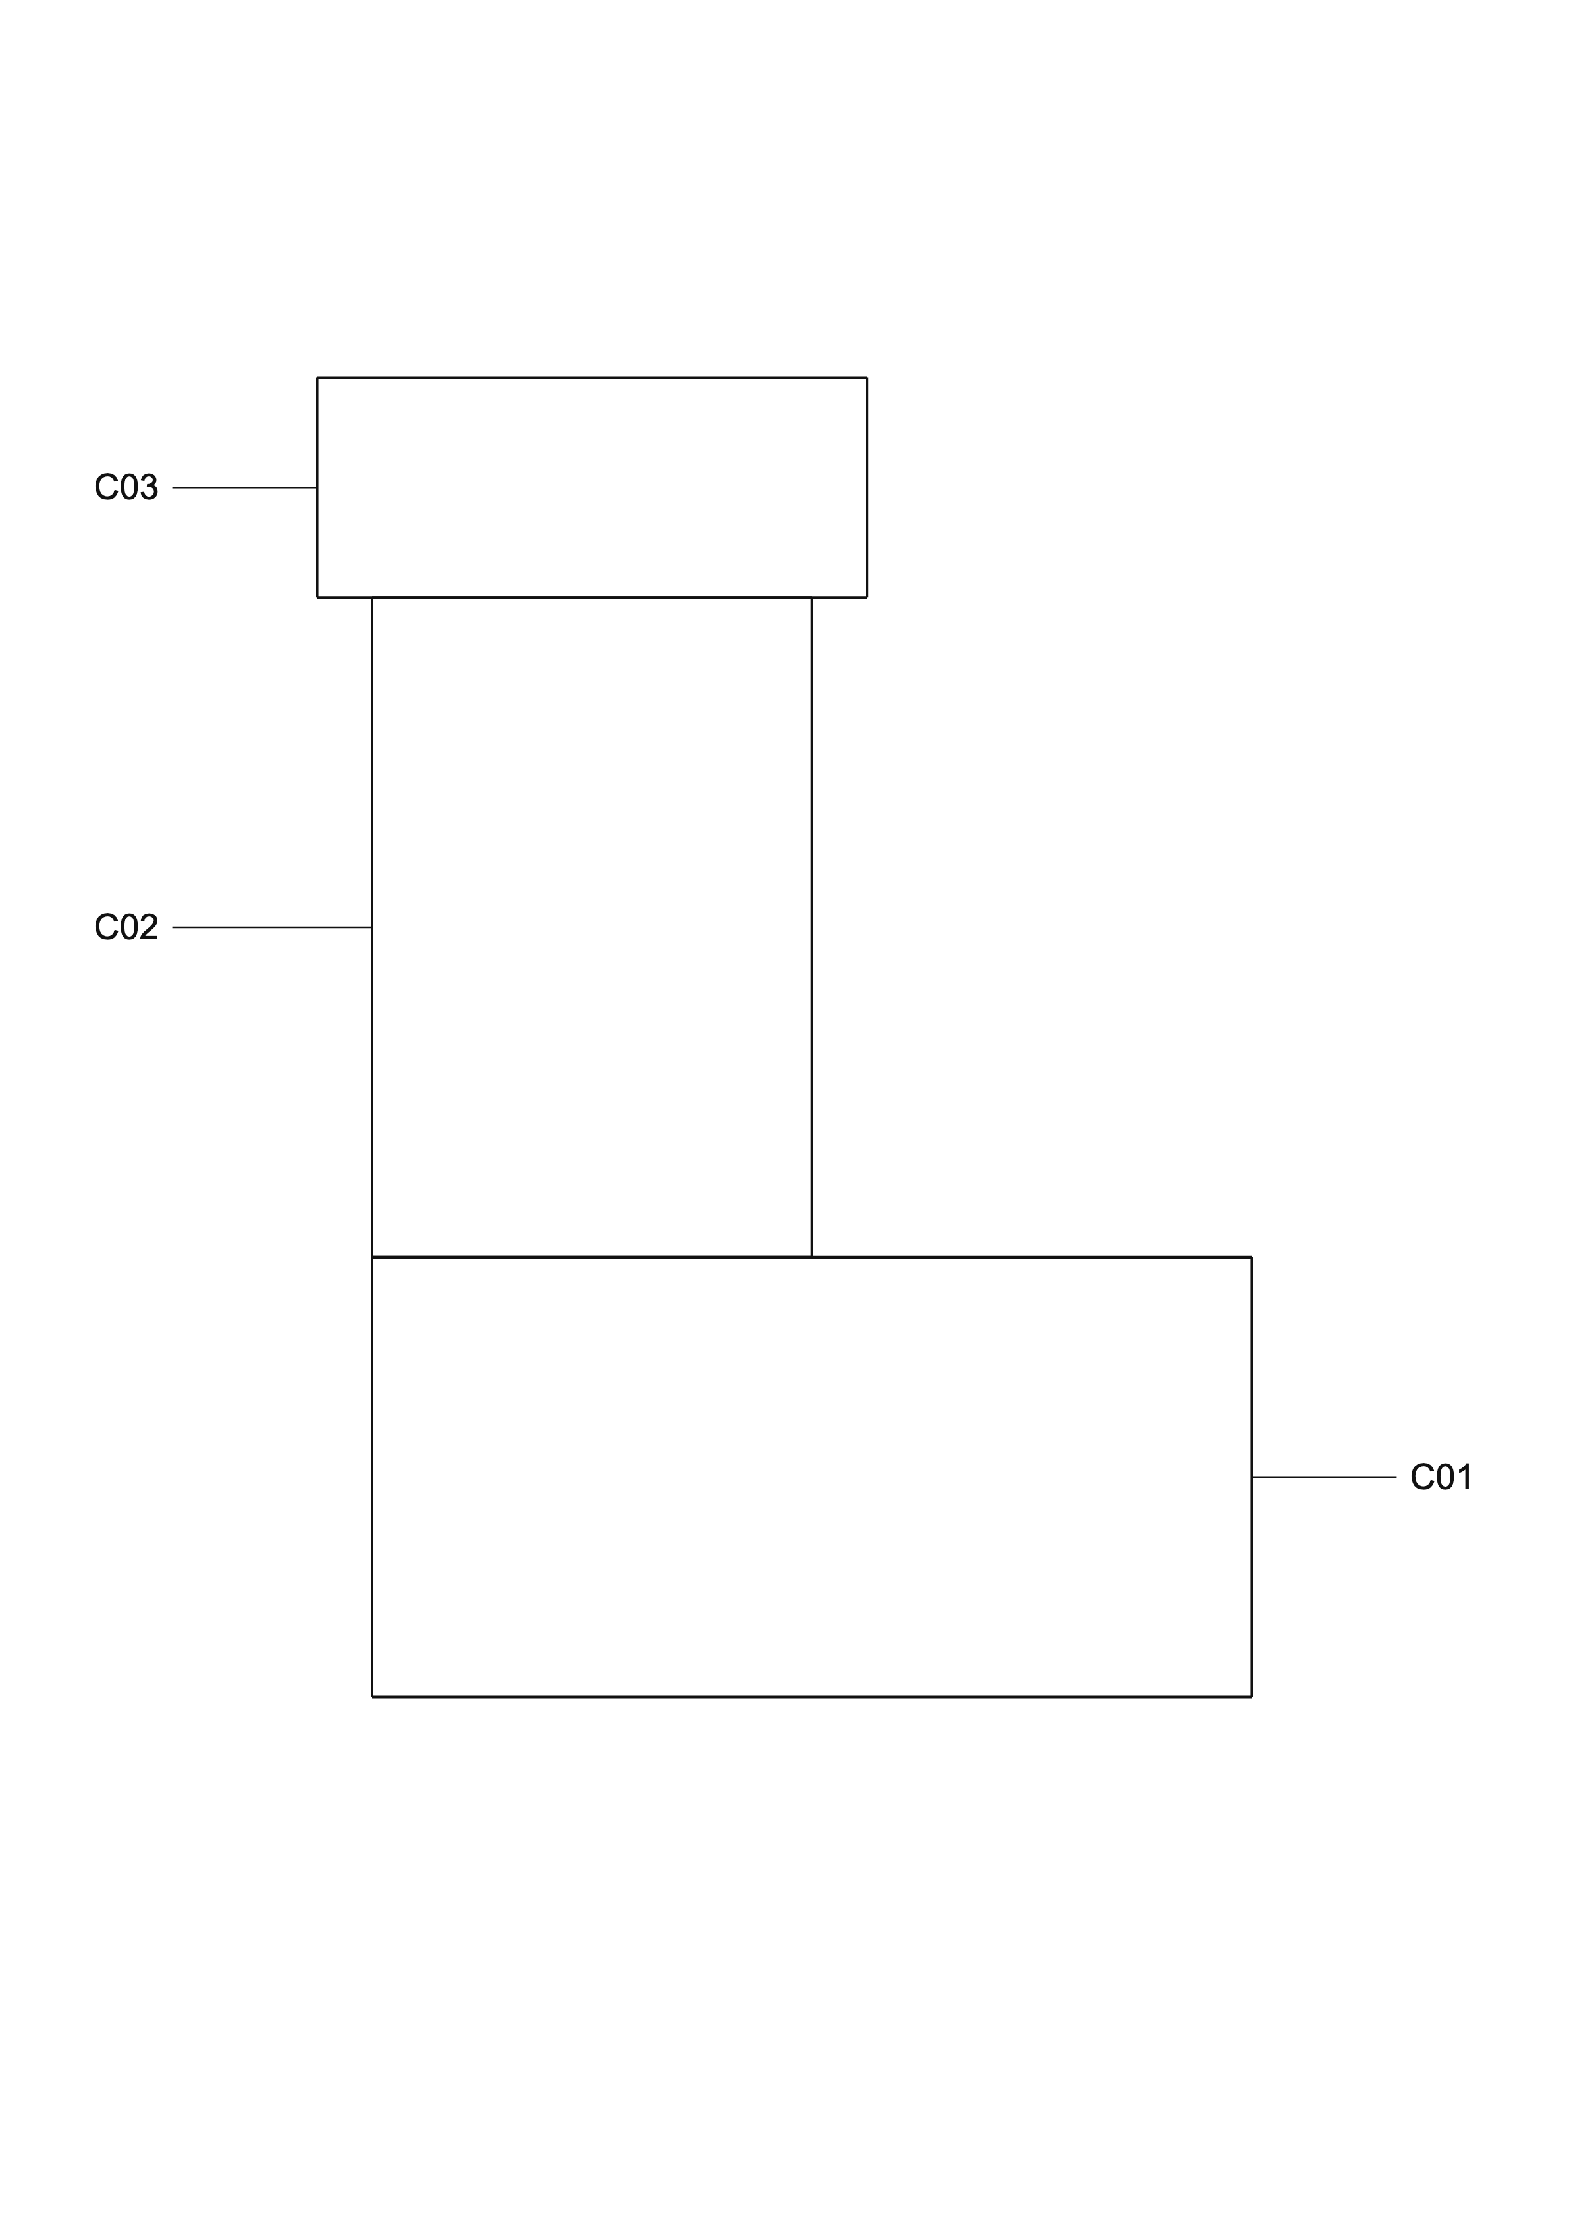
图2
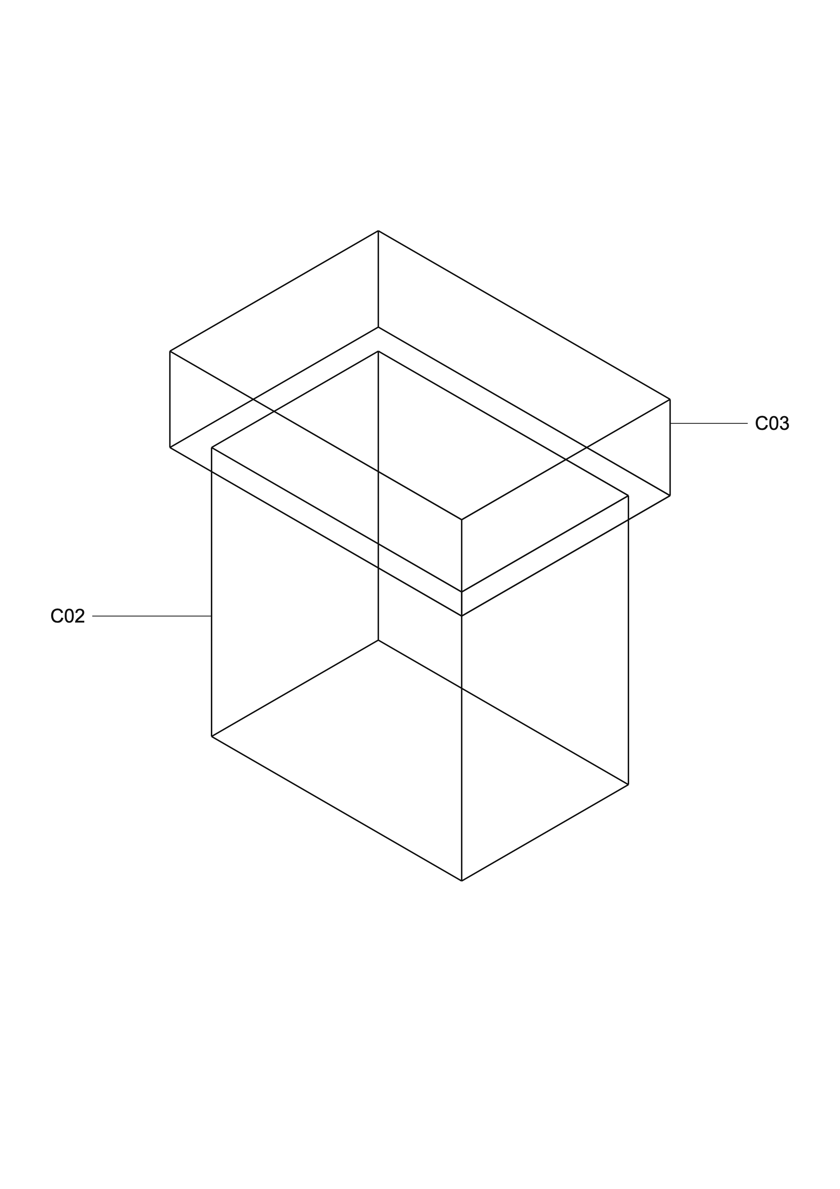
图3

